平行时空的“双标”？

卢展常 [有理儿有面](javascript:void(0);)

**有理儿有面**

微信号 youli-youmian

功能介绍 你说是不是

2021-03-19[原文](https://mp.weixin.qq.com/s?__biz=Mzg3MjEyMTYyNg==&mid=2247526444&idx=2&sn=fe4873cbc8c2fef0fc7608860e59dafe&chksm=cef63c59f981b54f670026d4cf689f146ec990746bdd03850e220d0efb3c3fe66dfe7d348b66&scene=27#wechat_redirect&cpage=43) 发表于

收录于合集





**全文共1118字，图片1张，预计阅读时间为3分钟。**

**本文作者：香港资深媒体人 卢展常**



▼

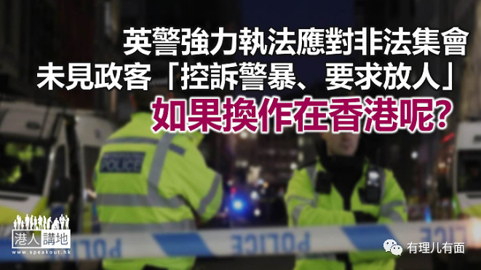

先请大家想象下这样的场景和画面：逾千民众上街集会示威，警方武力驱散、期间与集会人士发生冲突，数名示威者而且是女性被警方锁上手铐带走，警察局长支持下属做法…大家认为，香港的黄丝黄媒会有何反应、有何指摘？

经过一年多的反修例运动，不用笔者说，估计香港市民背都背得出，诘难之辞肯定离不开“警暴、滥捕”，“打压人权”，“打压自由表达的权利”等等，但且慢，大家以为笔者所说的上述事件和画面发生在香港？错，是在近日的英国伦敦。

英警严厉执法 政客们都噤声了？

事缘3月初，当地一名独行夜归女失踪，其后证实遇害，由于据报有警员牵涉其中，案件在当地社会引起极大震动，日前逾千市民无视疫情下禁聚令限制，上街集会悼念遇害者，于是便有了上述种种画面。但当地警方、伦敦大都会警察局长迪克（Cressida Dick）日前明确指出，“非法集会就是非法集会”！如果民众把自己置于巨大的风险，就必须采取行动。

笔者尝试用香港黄丝黄媒的思维，这难道还不是英国“警察杀人”？不是借防疫为由限制人群聚集、打压和平集会？香港的反政府人士、政客，乃至在英国的港人，是时候是机会声援英国的示威者了！但奇就奇在，怎么忽然之间都噤声了呢？笔者相信，如果同样的事情发生在香港，恐怕又会“群情汹涌”、又会受到“国际关注”，但如今换了场景、换了对象，就连身在英国、宣称要在“国际战线”上人权发声的香港政客，截至目前都似乎未有吭半句，更别提“谴责”英国警方？笔者真心感慨，如此“两套标准”，简直让人彷如置身平行时空中的两个世界！

更令人惊奇的是，在香港反修例运动中一而再批评“香港警暴”、要求香港警方“克制”的美国政客，这一次未见有人站出来批评英国警方“过度使用武力”，“滥捕滥暴”，更没有人要求英国“立即放人”，笔者不禁质疑，到底是美国政客也认同英国警方执法？还是认为英国的“人权”不值得“关心”？

应参照美国惩处辱警的标准？

说到警察执法，笔者留意到，美国肯塔基州近期通过新法案严惩辱警、袭警行为，例如以激光笔照射警员、或者以大声公向警察大声喧哗，都被视为刑事罪行；如果有人语言侮辱或挑衅警员，随时囚禁90天；如果蓄意以化学剂攻击警员，那么对不起，最高刑罚囚5年…同样地，笔者未见有政客反对，也不见有其他外国批评美国警方“执法过严”及“打压自由”。

笔者在想，那就好办了，香港不是总有人说要跟国际标准了吗，日后香港如果出现类似英国的集会示威，香港警方大可按照英国标准执法；如果遇到有人辱警袭警，也大可参照美国的刑罚标准。如此一来，相信香港的反政府人士不会反对，英美以至外国政客应该也不会“又换一种标准”横加批评、干预了吧？

**本文转自：港人讲地**





**关注公众号：**

**有理儿有面**

**理   性｜   揭   秘｜   探   讨**







### 精选留言

用户设置不下载评论